แผนการจัดการเรียนรู้
กลุ่มสาระการงานอาชีพและเทคโนโลยี(คอมพิวเตอร์) ชั้นประถมศึกษาปีที่ 4
หน่วยที่ 1 เรื่อง อุปกรณ์เทคโนโลยีสารสนเทศ เวลาเรียน 6 ชั่วโมง
แผนการเรียนรู้ที่ 1 เรื่อง สวัสดี iPad เวลาเรียน 1 ชั่วโมง

1. สาระที่ 3 เทคโนโลยีสารสนเทศและการสื่อสาร

2. มาตรฐานการเรียนรู้ ง 3.1
เข้าใจ เห็นคุณค่า และใช้กระบวนการเทคโนโลยีสารสนเทศในการ สืบค้นข้อมูล การเรียนรู้ การสื่อสาร การแก้ปัญหา การทำงานและอาชีพอย่างมีประสิทธิภาพ ประสิทธิผล และมีคุณธรรม

3. ตัวชี้วัด
ง 3.1 ป.4.1 บอกชื่อและหน้าที่ของอุปกรณ์เทคโนโลยีสารสนเทศ
ง 3.1 ป.4.2 บอกหลักการทำงานเบื้องต้นของคอมพิวเตอร์
ง 3.1 ป.4.4 ใช้ระบบปฏิบัติการคอมพิวเตอร์เพื่อการทำงาน

4. สาระสำคัญ
ลักษณะทั่วไปของ iPad การใช้งานเบื้องต้น การเปิด-ปิดเครื่อง ปุ่มต่างๆของ iPad การใช้งานทัชสกรีนในรูปแบบต่างๆ แอพพลิเคชั่นเบื้องต้นสำหรับการงานงาน

5. กระบวนการจัดการเรียนรู้
ขั้นนำเข้าสู่บทเรียน
- ครูสนทนากับนักเรียนถึงสื่อการเรียนรู้ใหม่(iPad)ที่โรงเรียนได้รับว่าเป็นสื่อที่สามารถใช้ในการเรียนการสอน ครูโชว์ iPad ให้นักเรียนดู “ใครรู้จักบ้างว่าคืออะไร และมีไว้ทำอะไร” คำตอบที่คาดว่าจะได้รับคือ “คือ iPad” “มีไว้เล่นเกม ดูการ์ตูน เล่นอินเตอร์เน็ต” ครูใช้คำถามชักจูงนักเรียนต่อว่า “นอกจากใช้เล่นเกม ดูการ์ตูน แล้วสามารถใช้เรียนหนังสือ หรือเป็นสื่อการเรียนได้หรือไม่?” “วันนี้เราจะมาลองดูว่า iPad มีลักษณะอย่างไร และใช้เรียนหรือเป็นสื่อการเรียนได้อย่างไร”
- ครูสร้างข้อตกลงในการใช้ iPad คือ
- ไม่แอบเล่นเกมหรือยูทูปหรือแฟสบุ๊คหรือสื่อสังคมออนไลน์ต่างๆขณะเรียน
- ไม่ถือ iPad วิ่งเล่นและลุกจากที่ก่อนได้รับอนุญาต
- ให้เก็บหนังสือ ดินสอ หรือปากกาลงจากโต๊ะ
- ห้ามใช้ของแข็งหรือของมีคมขีดเขียนบนหน้าจอ
ขั้นกิจกรรม
- ครูให้นักเรียนเข้าแถว 2 แถว แล้วรับ iPad ตามเลขที่
- ครูแนะนำส่วนประกอบของ iPad ดังนี้
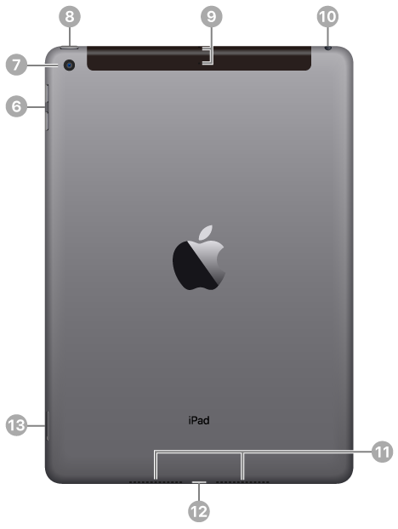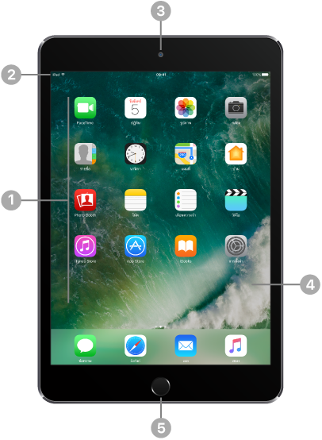
คุณสมบัติของ iPad Air2
ไอคอนแอพ แถบสถานะ กล้อง FaceTime แบบ HD
จอแสดงผล Multi-Touch ปุ่มโฮม/เซ็นเซอร์ Touch ID ปุ่มความดังเสียง
กล้อง iSight ปุ่มพัก/ปลุก ไมโครโฟน
แจ็คสำหรับชุดหูฟัง ลำโพง ช่องต่อ Lightning
ถาดนาโนซิม (รุ่น Cellular)
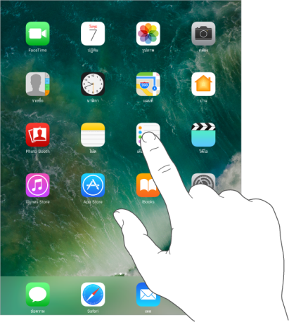
- ครูให้นักเรียนเปิด iPad และแนะนำปุ่ม โฮม เพื่อกลับหน้าหลัก แตะที่แอพเพื่อเปิด
กด ปุ่มโฮม ได้ตลอดเวลาเพื่อกลับไปที่หน้าจอโฮม ปัดซ้ายหรือขวาเพื่อดูหน้าจอโฮมอื่นๆ แอพบางแอพอาจมีป้ายกำกับอยู่ในไอคอนหน้าจอโฮมของแอพเหล่านั้น เพื่อให้คุณรู้จำนวนของรายการใหม่ที่รออยู่ ตัวอย่างเช่น จำนวนของข้อความอีเมลใหม่ หากพบปัญหา เช่น ไม่สามารถส่งข้อความได้ เครื่องหมายอัศเจรีย์ จะปรากฏบนแบดจ์ ในโฟลเดอร์ ป้ายกำกับที่มีหมายเลขจะบ่งบอกถึงจำนวนทั้งหมดของการแจ้งเตือนสำหรับแอพที่อยู่ภายในทั้งหมด

ครูสาธิตและให้นักเรียนทำตาม การหน้าจอล็อค
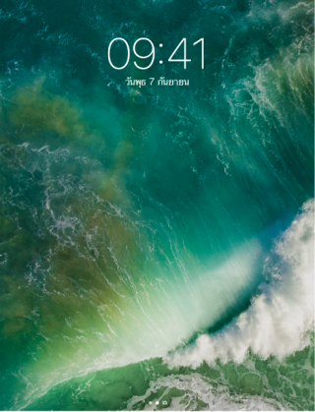
กดปุ่มพัก/ปลุก เพื่อดูหน้าจอล็อค และเข้าถึงคุณสมบัติต่างๆ และข้อมูลที่คุณจำเป็นต้องใช้มากที่สุดอย่างรวดเร็ว คุณสามารถดูรายการแจ้งเตือนล่าสุดของคุณได้โดยไม่ต้องปลดล็อค iPad คุณยังสามารถ:
- ปัดลงจากด้านบนของหน้าจอเพื่อ
- ปัดขึ้นจากด้านล่างของหน้าจอเพื่อ
- ปัดขวาเพื่อ
- ปัดซ้ายเพื่อเปิด กล้อง
ปลดล็อค iPad กด ปุ่มโฮม แล้วป้อนรหัส (หากจำเป็น)
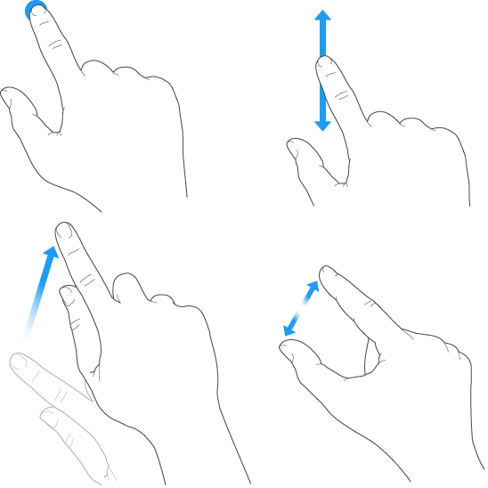
- ท่าทางใช้ท่าทางแบบธรรมดาไม่กี่แบบอย่างแตะ ลาก ปัดนิ้ว และจีบนิ้วเพื่อควบคุม iPad และแอพต่างๆ ใช้ท่าทางใช้งานมัลติทาสก์บน iPad เพื่อย้อนกลับไปที่หน้าจอโฮม แสดงจอแสดงผลของแถบสลับแอพ หรือสลับไปใช้แอพอื่น
- ย้อนกลับไปที่หน้าจอโฮม จีบนิ้วโดยใช้สี่หรือห้านิ้วเข้าหากัน
- แสดงแถบสลับแอพ ปัดนิ้วขึ้นด้วยสี่หรือห้านิ้ว
- สลับแอพ ปัดนิ้วไปทางซ้ายหรือขวาด้วยสี่หรือห้านิ้ว
- เปิดหรือปิดลักษณะท่าทางใช้งานมัลติทาสก์ ไปที่ การตั้งค่า > ทั่วไป > งานมัลติทาสก์

ครูให้นักเรียนทดลองใช้งาน iPad เพื่อสร้างความคุ้นเคย 15 นาที
- ครูให้นักเรียนปิด iPad
ใช้ปุ่มพัก/ปลุกเพื่อเปิดหรือปลุกการทำงานของ iPad, ล็อคเครื่อง หรือปิดเครื่อง การล็อค iPad จะทำให้จอแสดงผลพัก ซึ่งประหยัดแบตเตอรี่ และป้องกันไม่ให้เกิดสิ่งใดหากคุณแตะหน้าจอ คุณยังสามารถฟังเพลงและปรับความดังเสียงโดยใช้ปุ่มด้านข้างของ iPad และสามารถรับสายโทร FaceTime ข้อความตัวอักษร นาฬิกาปลุก การแจ้งเตือน และรายการอัพเดทอื่นๆ ได้
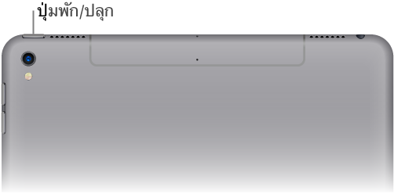
iPad จะล็อคเครื่องโดยอัตโนมัติหากคุณไม่ได้แตะหน้าจอเป็นเวลาประมาณหนึ่งนาที หากต้องการปรับเวลา ให้ไปที่ การตั้งค่า > จอแสดงผลและความสว่าง > ตั้งล็อคอัตโนมัติ
เปิด iPad กดปุ่มพัก/ปลุกค้างไว้จนกระทั่งโลโก้ Apple ปรากฏขึ้น
ปิด iPad กดปุ่มพัก/ปลุกค้างไว้จนกว่าแถบเลื่อนจะปรากฏบนหน้าจอ จากนั้นให้ลากแถบเลื่อน

ขั้นสรุป
  - ครูสอบถามและทบทวนการใช้นิ้ว ปุ่มต่างๆ ของ iPad
  - ครูสรุปประโยชน์ของ iPad ไม่ได้มีไว้เล่นเกมอย่างเดียว แต่ยังใช้เป็นสื่อในการเรียนการสอนได้ โดยจะอธิบาย สาธิตและใช้งานในสัปดาห์หน้า
  - ครูให้นักเรียนเข้าแถวเรียงเลขที่แยกชาย-หญิง แล้วเอา iPad เข้าเก็บในตู้โดยให้เก็บให้ตรงช่องเลขที่ของตัวเอง

สื่อ/แหล่งการเรียนรู้
1. เครื่อง iPad และอุปกรณ์
2. เครื่องฉายโปรเจ็ตเตอร์

การวัดผลประเมินผล
1. วิธีการวัด
- สังเกตการฟัง และการตอบคำถาม
2. เครื่องการวัดผลประเมินผล
- สังเกตการฟัง และการตอบคำถาม
3. เกณฑ์การวัดผลประเมินผล
ใช้การผ่านเกณฑ์ ร้อยละ 70 ขึ้นไป

8. บันทึกผลหลังการจัดการเรียนรู้
8.1 ผลการจัดการเรียนรู้
นักเรียนผ่านเกณฑ์การประเมินระดับดี.............คน คิดเป็นร้อยละ................
นักเรียนผ่านเกณฑ์การประเมินระดับปานกลาง.............คน คิดเป็นร้อยละ................
นักเรียนผ่านเกณฑ์การประเมินระดับปรับปรุง.............คน คิดเป็นร้อยละ................

8.2 ผลการประเมินพฤติกรรมระหว่างเรียน
………………………………………………………………………………………………………………
………………………………………………………………………………………………………………
8.3 ปัญหาและอุปสรรคระหว่างการจัดการเรียนการสอน
………………………………………………………………………………………………………………
………………………………………………………………………………………………………………
8.4 การปรับปรุงและพัฒนา
………………………………………………………………………………………………………………
………………………………………………………………………………………………………………

ลงชื่อ.........................................................
( นายปิ่นเทพ กิติเลิศ )
ครู คศ.1
9. ความคิดเห็นของผู้บริหาร
………………………………………………………………………………………………………………
………………………………………………………………………………………………………………

ลงชื่อ.........................................................
( ดร.ชฎาภรณ์ ไชยยา )
ผู้อำนวยการโรงเรียนอนุบาลแม่ฮ่องสอน

